

INGENIERIA EN TECNOLOGIA DE LA INFORMACION

MANUAL DE USUARIO

Proyecto Unidad

ARQUITECTURA DE COMPUTADORES

NRC 8592

2020

**CREACION Y SIMULACION DE UNA DASHBOARD**

1. Para acedera la dashboard es necesario correr la simulación realizada con los nodos lo cual no iniciara con el CMD

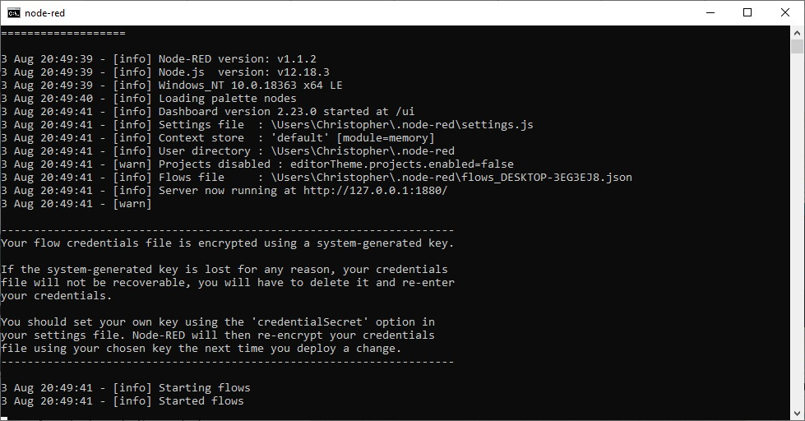

1. Una vez inicializada el código en CMD nos permitirá ver la pantalla en la cual se unen los nodos

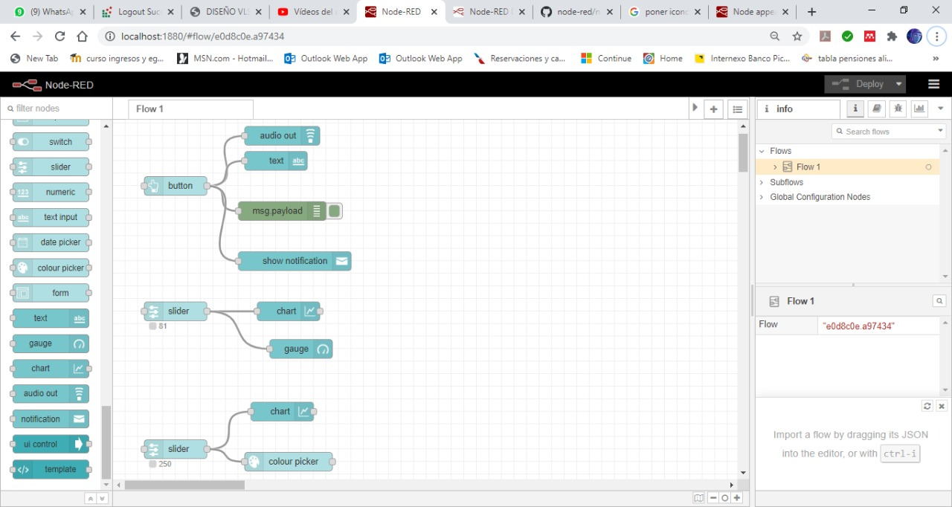

1. Una vez realizado el paso anterior tenemos que correr la simulación
2. Al correr la simulaciones mostrara en pantalla todos los elementos en una interfaz amigable y grafica con el usuario la cual tiene diferentes funciones

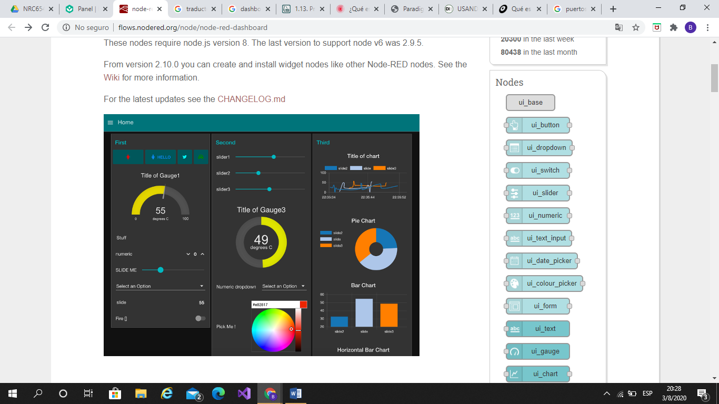

1. En la primera parte nos muestra una selección de 4 botones los cuales nos muestran las siguientes opciones:

El salir: botón que permite salir del programa

Entrar: permite activar las funciones presentes en la dashboard

Twitter: permite acceder a la red social conocida como twitter

Modo de manejo: limita las funciones del equipo para así no tener inconvenientes durante el manejo de automóviles



1. En la parte inferior a la antes descrita se nos muestra un gráfico semicircular el cual nos muestran los datos obtenidos



1. Tenemos un selector de numero el cual es de uso manual ya que el usuario debe escoger los números con las flechas que se encuentran a los costados del número del centro



1. Se nos muestra un abarra deslizante ella cual nos permitirá cambiar las funciones mediante el uso de un punto deslizante



1. Se no metra una lista desplegable la cual nos muestra una serie de opciones las cuales nos permiten alterar el funcionamiento de algunas partes del programa



1. Nos encontramos un swithch el cual nos brinda 2 opciones para modificar el comportamiento del dispositivo



1. A continuación del paso anterior si se nos muestra una serie de tres barras deslizantes las cuales como en la anterior nos permite cambiar de manera parcial o tal una opción



1. Se muestra un gráfico circular con la información presentada con el semicircular



1. Nos muestra una paleta de colores la cual nos va a dejar elegir el color del interfaz



1. Tenemos un gráfico de tendencia el cual nos muestra las tendencias de los cambios realizados en la dashboard



1. Tenemos una serie de cuadros circular porcentual y de barras con la misma información que el grafico de tendencias

